平行四边形专项训练
一、选择题：

1、如图所示，平行四边形ABCD中，已知∠ABC＝60°，则∠BAD的度数是（ ）

A. 60° B. 120° C. 150° D. 无法确定

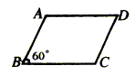

第1题

2、平行四边形具有而一般四边形不具有的性质是（ ）.

A. 内角和等于360° B. 外角和等于360° C. 不稳定性 D. 对边平行且相等．

3、在平行四边形ABCD中，∠A：∠B：∠C：∠D的值可能是（ ）

A. 1：2：3：4 B. 2：2：3：3 C. 2：3：2：3 D. 2：3：3：2

4、已知△ABC，若存在点D使以A、B、C、D为顶点的四边形是平行四边形，则这样的点D有( )

A.1个 B.2个 C.3个 D.4个

5、如图，在平行四边形ABCD中，剪去大小不同的平行四边行EGFC，得到另两个图形，将三个图形分别标上（L）、（M）、（N），记周长分别为l、m、n，则必有（ ）

A．n<m<l B．l<n<m C．l=m=n D．无法确定

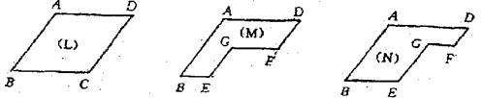

(第5题)

6、下面命题中，正确的是（ ）

A. 一组对角相等的四边形是平行四边形 B. 一组对角互补的四边形是平行四边形

C. 两组边分别相等的四边形是平行四边形 D. 两组对角分别相等的四边形是平行四边形．

7、已知四边形ABCD中，AC交BD于点O，如果只给出条件“AB∥CD”，那么还不能判定四边形ABCD为平行四边形，给出以下四种说法：

①如果再加上条件“BC＝AD”，那么四边形ABCD一定是平行四边形。

②如果再加上条件“∠BAD＝∠BCD”，那么四边形ABCD一定是平行四边形。

③如果再加上条件“AO＝OC”，那么四边形ABCD一定是平行四边形。

④如果再加上条件“∠DBA＝∠CAB”，那么平行四边形ABCD一定是平行四边形。

其中正确的说法是（ ）

A. ①和② B. ①、③和④ C. ②和③ D. ②、③和④

8、平行四边形的一边的长为10,则这个平行四边形的两条对角线的长可以是( ).

A. B. C. D.

二、填空题：

9、如图，在平行四边形ABCD中，∠A＝125°，∠B＝________度。

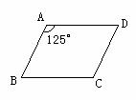
（第9题）

10、如图10，平行四边形ABCD的周长为16cm，AC，BD相交于点O，OE⊥AC于O，则△DCE的周长为_________

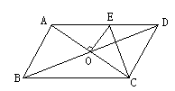

（第10题）

11、根据图中所给的尺寸和比例,可知这个“十”字标志的周长为 .

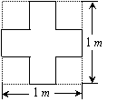
(第11题)

12、把两个全等的不等边三角形拼成平行四边形，可拼成的不同平行四边形的个数为____．

13、平行四边形ABCD中，AC=10cm，BD=8cm，则AB的取值范围是_________。

三、解答题：

14、如图所示，在平行四边形ABCD中，点E、F在对角线AC上，且AE＝CF。请你以F为一个端点，和图中已标明字母的某一点连成一条新线段，猜想并说明它和图中已有的某一条线段相等（只须说明一组线段相等即可）。

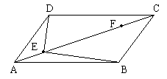

(第14题)

（1）连接____________；

（2）猜想：____________＝____________；

（3）说明所猜想的结论的正确性。

15、平行四边形ABCD中，EF∥AD，GH∥CD，MN∥GH，GH、MN交EF于O、Q，图中共有多少个平行四边形。

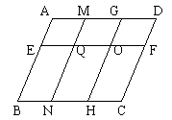

第15题

16、李大伯家有一口如图所示的四边形的池塘,在它的四个角上均有一棵大柳树,李大伯开挖池塘,使池塘面积扩大一倍,又想保持柳树不动,如果要求新池塘成平行四边形的形状.请问李大伯愿望能否实现?若能,请画出你的设计;若不能,请说明理由.
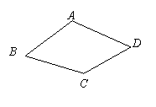
(第16题)

17、如图所示，已知四边形ABCD，从（1）AB//DC；（2）AB=DC；（3）AD//BC；（4）AD=BC；（5）A=C；（6）B=D中取两个条件加以组合，能推出四边形ABCD是平行四边形的有哪几种情形？请写出具体组合。

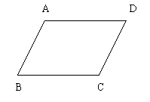

(第17题)

18、梯形ABCD中，AD∥BC，∠B=90°，AB=14cm，AD=18cm，BC=21cm，点P从点A开始沿AD边向点D以1cm/s的速度移动，点Q从点C开始沿CB向点B以2cm/s的速度移动，如果P、Q分别从A、C同时出发，设移动时间为t。

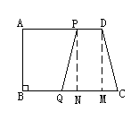

(第18题)

当t为何值时，四边形PDCQ是平行四边形。

平行四边形专项训练参考答案

一、选择题

1.B. 2.D. 3.C. 4. C. 5. C. 6. D. 7.C. 8.D.

二、填空题

9. 55 10. 8cm. 11. 4 12. 3个 13.1 cm <AB<9 cm

三、解答题

14. 解：（1）连接BF；

（2）猜想：BF＝DE

解：如图12-1-14所示，连接DB、DF、BF、DB、AC交于点O

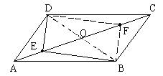

图12-1-14

因为四边形ABCD为平行四边形，则

AO＝OC，DO＝OB（平行四边形的对角线互相平分）

又AE＝FC（已知）

AO－AE＝OC－FC

即EO＝FO

则四边形EBFD为平行四边形（对角线互相平分的四边形是平行四边形）

所以BF＝DE（平行四边形的对边相等）

15.答：平行四边形AMEQ，平行四边形AMNB，平行四边形AGOE，

平行四边形AGHB，平行四边形ADFE，平行四边形ADCB，

平行四边形MGOQ，平行四边形MGHN，平行四边形MDFQ，

平行四边形MDCN，平行四边形GDFO，平行四边形GDCH，

平行四边形EQNB，平行四边形EOHB，平行四边形EFCB，

平行四边形QOHN，平行四边形QFCN，平行四边形OFCH

共18个。

16. 如图所示,连结对角线AC、BD,过A、B、C、D分别作BD、AC、BD、AC的平行线,且这些平行线两两相交于E、F、G、H,四边形EFGH即为符合条件的平行四边形.

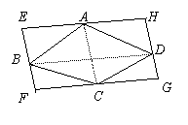

17.本题6个条件中任取2个，共有15种组合情形，其中能证明是平行四边形的有9种情况：

①（1），（3） ②（2），（4）

③（5），（6） ④（1），（2）

⑤（3），（4） ⑥（1），（5）

⑦（1），（6） ⑧（3），（5）

⑨（3），（6）

18.解：因为AD∥BC，当DP=CQ时，四边形PDCQ是平行四边形，

即

∴t=6

答：当t=6s时，四边形PDCQ是平行四边形。

